Ingenier?a en Desarrollo y Gesti?n de Software
Desarrollo Web Profesional

Unidad 1 - Proyecto Web
Ferreter?a Valdez
Sitio web con frontend Stitch, cat?logo, formularios, backend Node.js y almacenamiento JSON

Elaborado por: | Yahir Alejandro Valdez Lara
Matr?cula: | 23040027
Grupo: | 8 IDGS B
Docente: | Gabriel Alejandro Reyes Morales
Repositorio: | https://github.com/AlejandroVz0/ValdezLaraYahirAlejandroUnidad1

Ramos Arizpe, Coah. | 08 jun 2026

Introducci?n
El presente documento describe el desarrollo del sitio web Ferreter?a Valdez, una ferreter?a ficticia inspirada en negocios reales de Ramos Arizpe, Coahuila. El objetivo principal del proyecto es presentar un cat?logo de productos, atraer clientes y permitir cotizaciones mediante WhatsApp, manteniendo una experiencia profesional, clara y f?cil de usar.
El sitio fue construido con React, Vite, Tailwind CSS, JavaScript/TypeScript y un backend b?sico en Node.js que guarda informaci?n en archivos JSON. El dise?o visual toma como base el frontend generado en Stitch, conservando su UI/UX, colores, im?genes y estructura visual.
Objetivo del sitio
Crear un sitio web funcional para Ferreter?a Valdez que cumpla con los requisitos de la Unidad 1: navegaci?n completa, cat?logo, carrito simulado, formularios validados, verificaci?n humana, mapa del sitio, p?gina 404 personalizada, ayuda, contacto y backend con almacenamiento JSON.
Tecnolog?as utilizadas
Elemento | Uso en el proyecto
React + Vite | Construcci?n del frontend y empaquetado del sitio.
Tailwind CSS | Estilos visuales, colores, layout responsive y componentes.
Node.js | Servidor backend y rutas API.
JSON | Almacenamiento simulado para productos, usuarios y mensajes.
HTML5 y JavaScript | Validaciones de formularios e interacci?n del usuario.
GitHub | Repositorio p?blico para la entrega y revisi?n del docente.

Estructura funcional del sitio
Secci?n | Descripci?n
Inicio | Presenta la identidad de Ferreter?a Valdez, slogan, categor?as y accesos principales.
Productos | Cat?logo con im?genes, nombre, marca, precio, disponibilidad, filtros y cotizaci?n por WhatsApp.
Categor?as y Ofertas | Permiten consultar productos organizados y promociones destacadas.
Servicios | Describe asesor?a t?cnica, entregas, garant?as y apoyo para contratistas.
Nosotros | Explica la historia ficticia de la ferreter?a fundada en 2010.
Ayuda | Incluye preguntas frecuentes sobre horarios, env?os, pagos, WhatsApp y facturaci?n.
Contacto/Buz?n | Formulario validado con CAPTCHA matem?tico y mapa integrado.
Registro/Login/Recuperaci?n | Formularios funcionales conectados al backend.
Mapa del sitio | Vista jer?rquica de las secciones principales y secundarias.
404 | P?gina personalizada para rutas inexistentes.

Cumplimiento de requisitos principales
Requisito | Estado | Evidencia
Mapa del sitio | Cumplido | Existe una p?gina Sitemap con grupos de navegaci?n.
P?gina 404 | Cumplido | Rutas inexistentes muestran una p?gina personalizada.
ID del sitio | Cumplido | El encabezado muestra Ferreter?a Valdez como identidad.
Men? completo | Cumplido | Incluye Inicio, Productos, Categor?as, Ofertas, Servicios, Nosotros, Ayuda, Buz?n y Mapa.
Registro e inicio de sesi?n | Cumplido | Ambos formularios se conectan a endpoints del backend.
Recuperar contrase?a | Cumplido | Formulario funcional con validaci?n y respuesta simulada.
Buz?n/contacto | Cumplido | Formulario guarda mensajes en JSON.
CAPTCHA | Cumplido | Registro y contacto incluyen reto matem?tico.
Cat?logo | Cumplido | 16 productos con imagen local, precio, descripci?n y disponibilidad.
Backend | Cumplido | API en Node.js con almacenamiento JSON.
Dise?o responsive | Cumplido | Interfaz adaptada con Tailwind CSS y componentes responsivos.

Evidencia del backend
Endpoint | C?digo | Resultado
GET /api/products | 200 | 16 productos
POST /api/register | 200 | Registro exitoso
POST /api/login | 200 | Inicio de sesión correcto
POST /api/contact | 200 | Mensaje enviado
POST /api/recover | 200 | Se ha enviado un correo para restablecer la contraseña (simulado)

Adem?s, se ejecutaron las comprobaciones npm run build y npm run lint, ambas con resultado correcto.
Capturas de pantalla del sitio
Figura 1. P?gina de inicio con identidad visual, slogan y accesos al cat?logo.
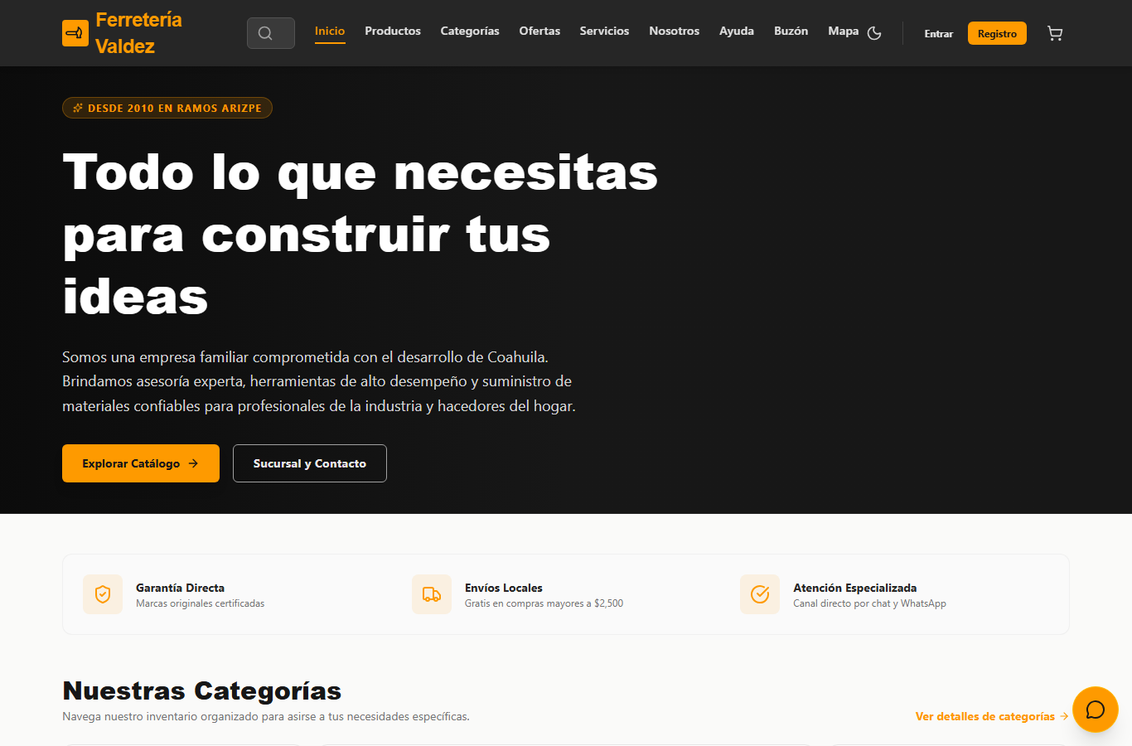
P?gina de inicio con identidad visual, slogan y accesos al cat?logo.

Figura 2. Cat?logo de productos con filtros, precios, disponibilidad e im?genes locales.
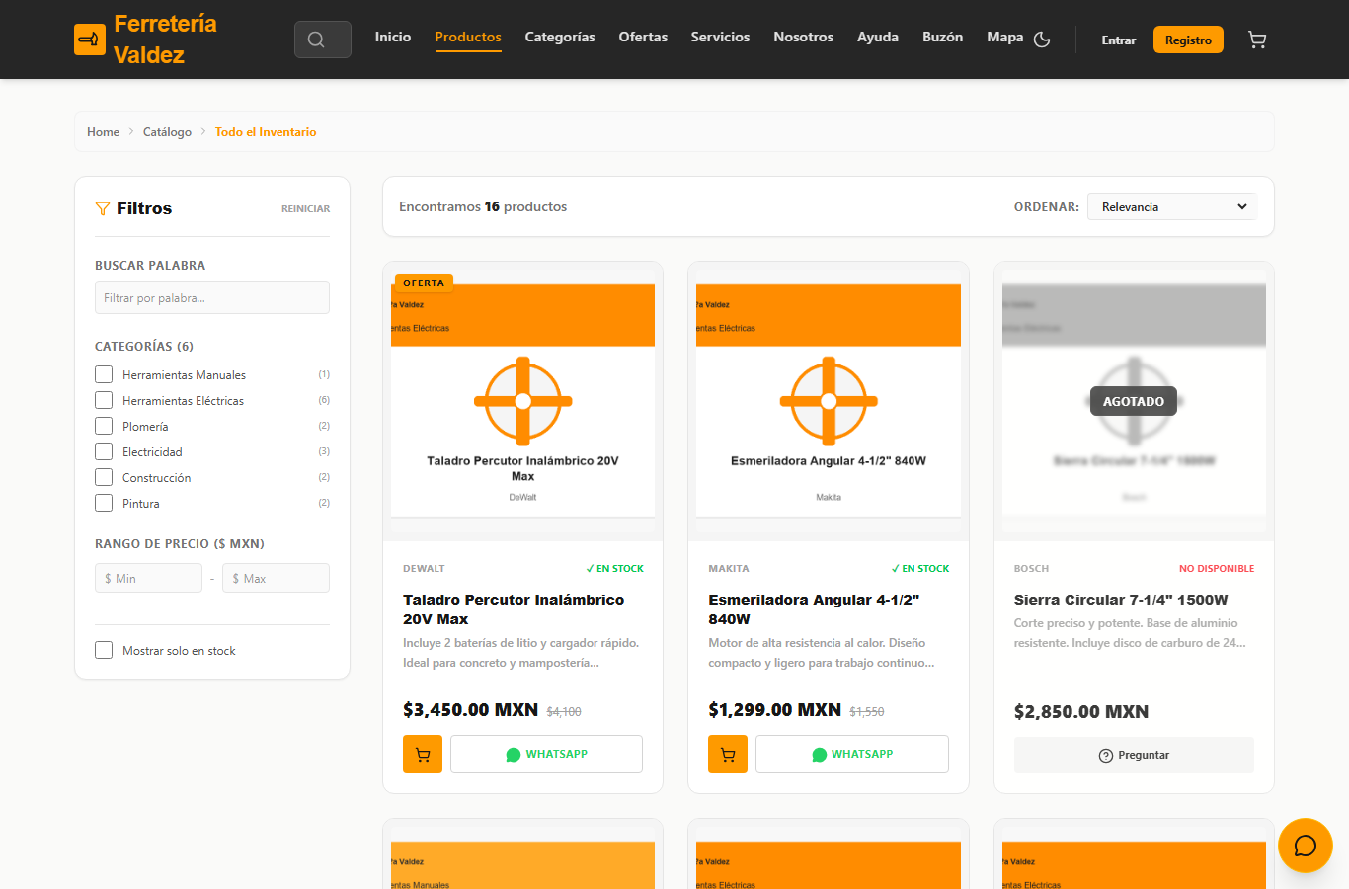
Cat?logo de productos con filtros, precios, disponibilidad e im?genes locales.

Figura 3. Buz?n de mensajes con datos de contacto, mapa integrado y verificaci?n humana.
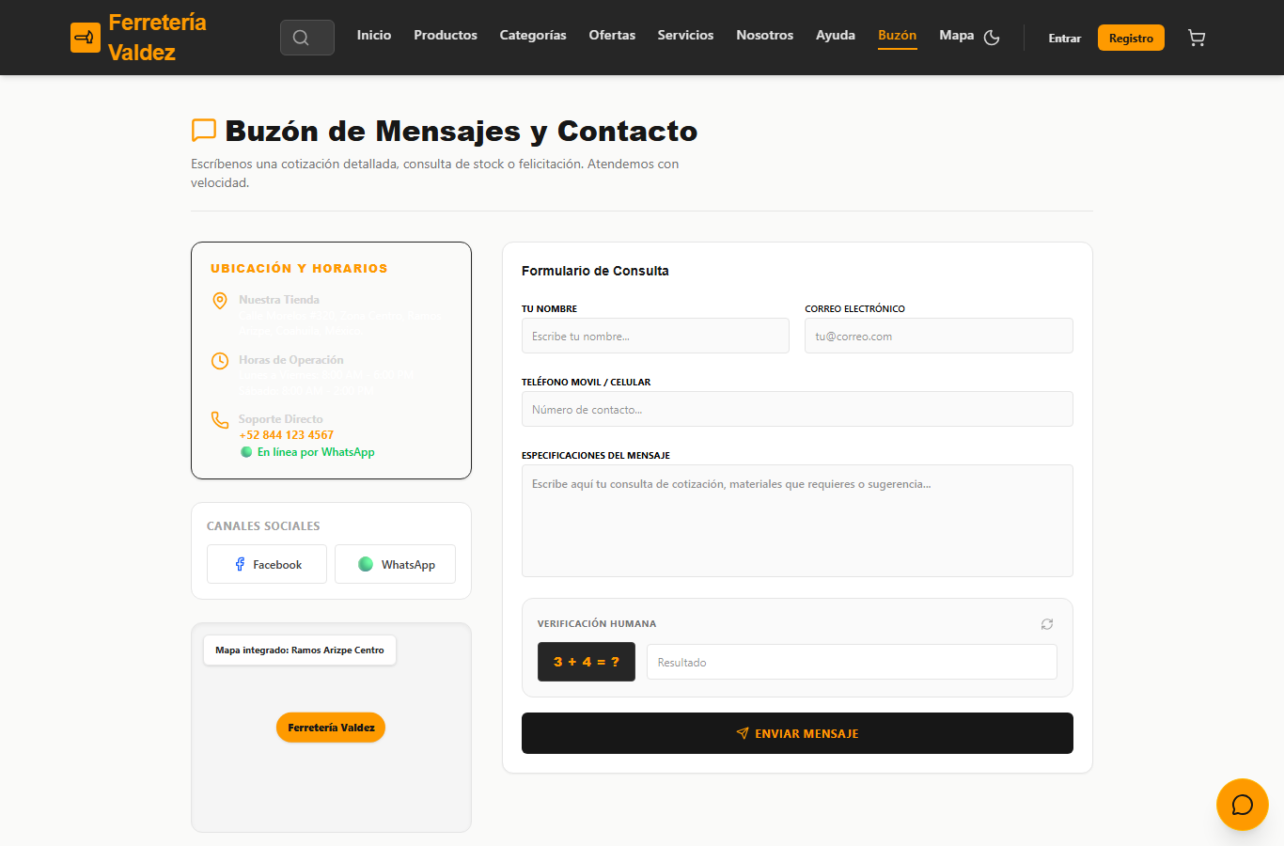
Buz?n de mensajes con datos de contacto, mapa integrado y verificaci?n humana.

Figura 4. Formulario de registro con validaci?n y CAPTCHA matem?tico.
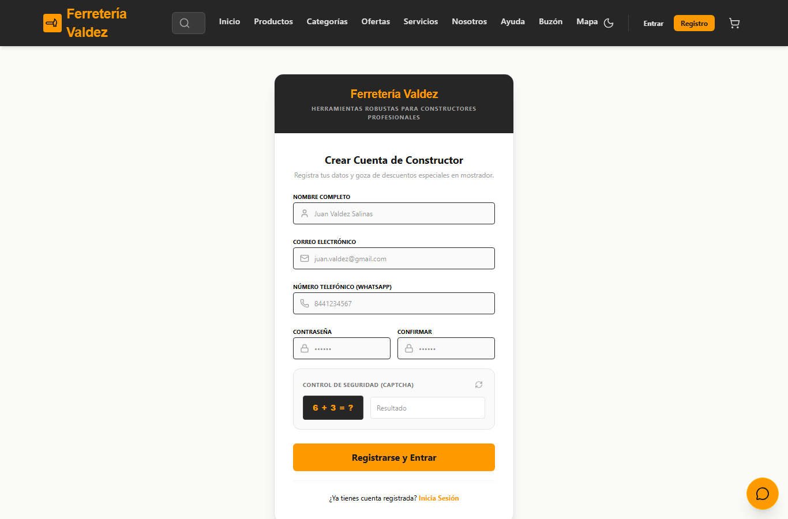
Formulario de registro con validaci?n y CAPTCHA matem?tico.

Figura 5. Formulario de inicio de sesi?n con acceso a recuperaci?n de contrase?a.
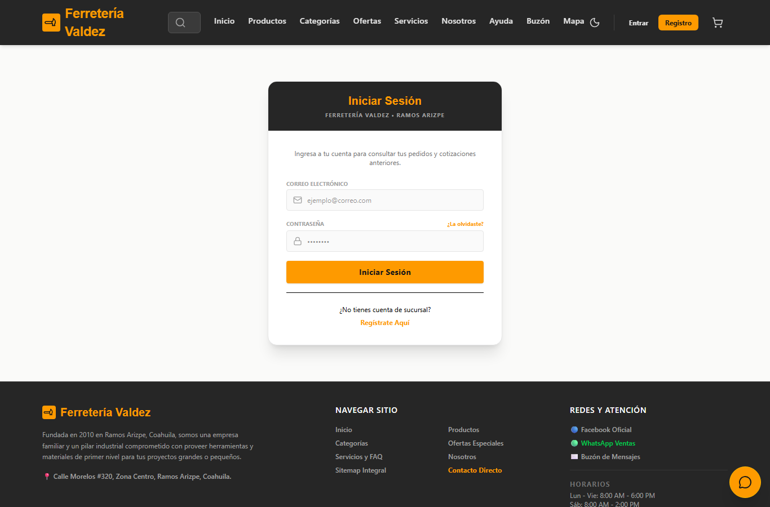
Formulario de inicio de sesi?n con acceso a recuperaci?n de contrase?a.

Figura 6. P?gina de ayuda con preguntas frecuentes.
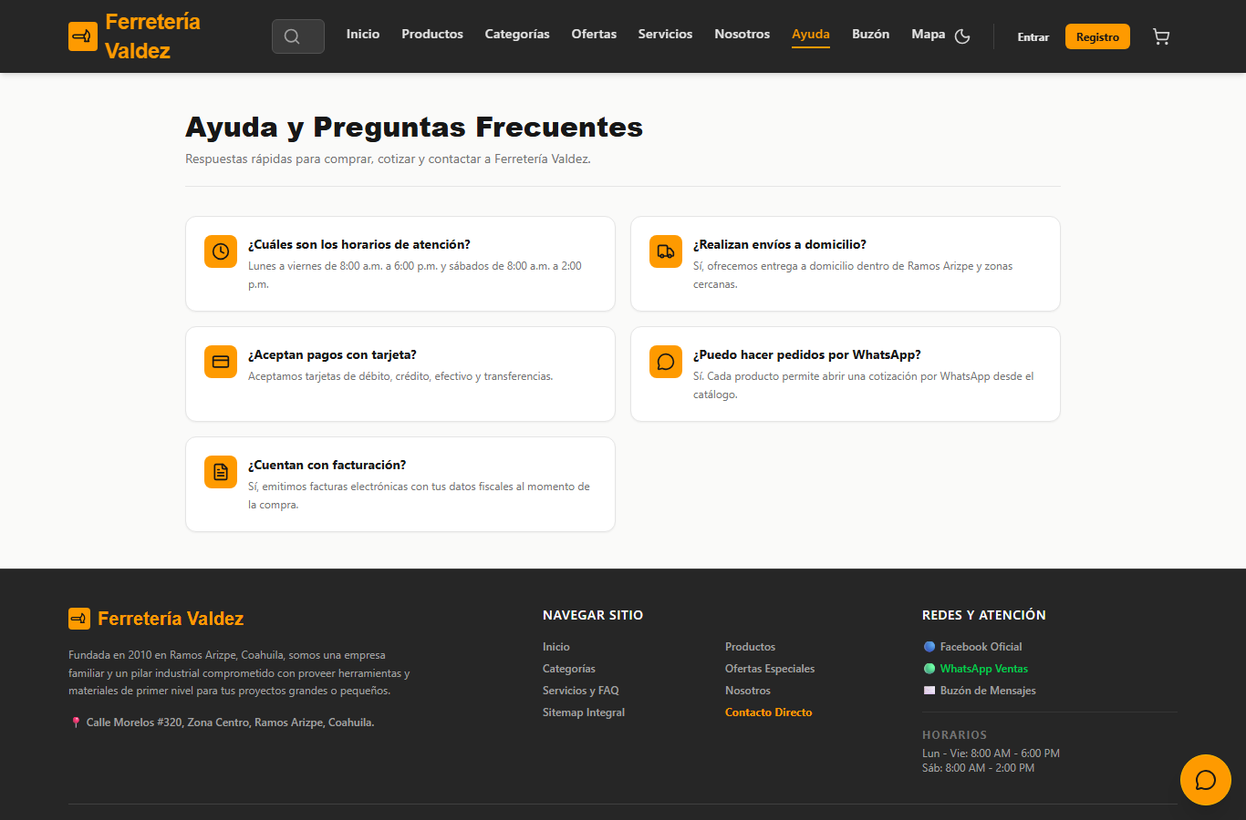
P?gina de ayuda con preguntas frecuentes.

Figura 7. Mapa del sitio con secciones principales, cuenta y soporte.
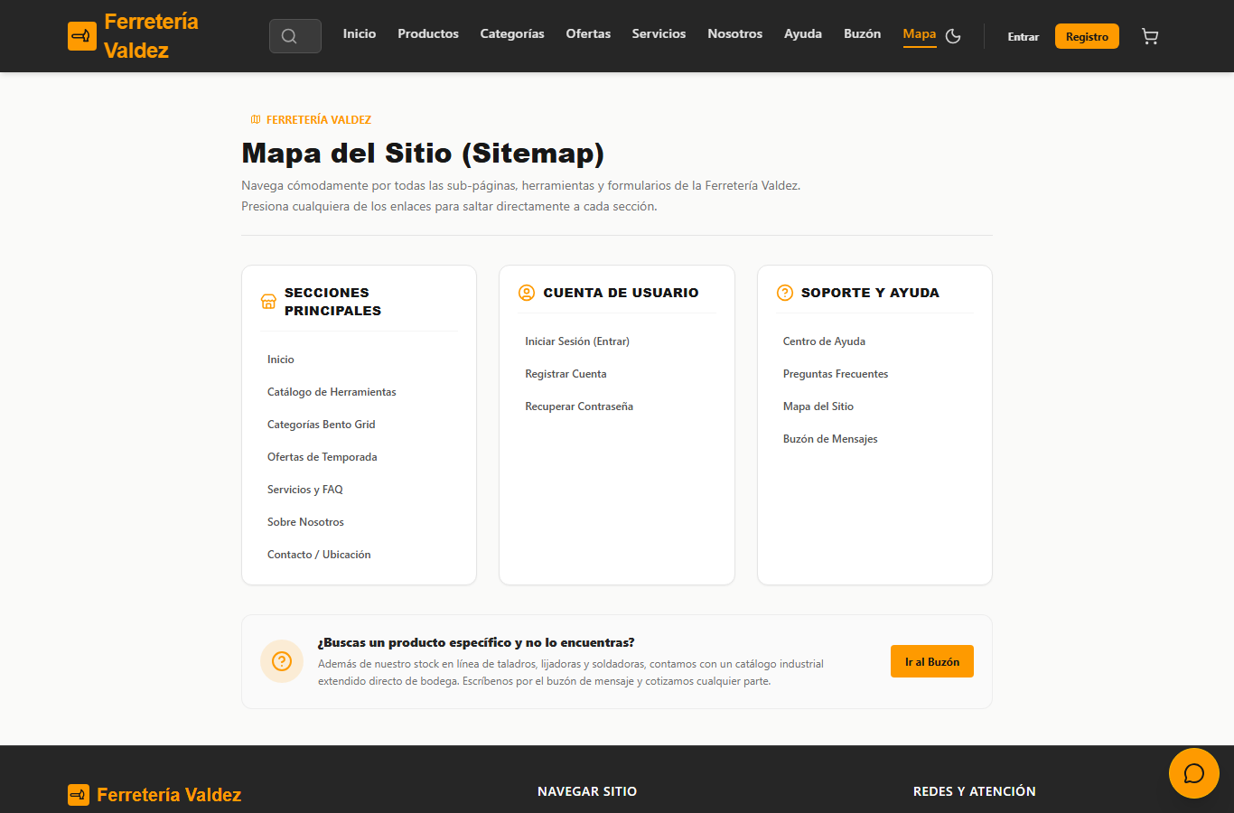
Mapa del sitio con secciones principales, cuenta y soporte.

Figura 8. P?gina 404 personalizada con enlaces de retorno.
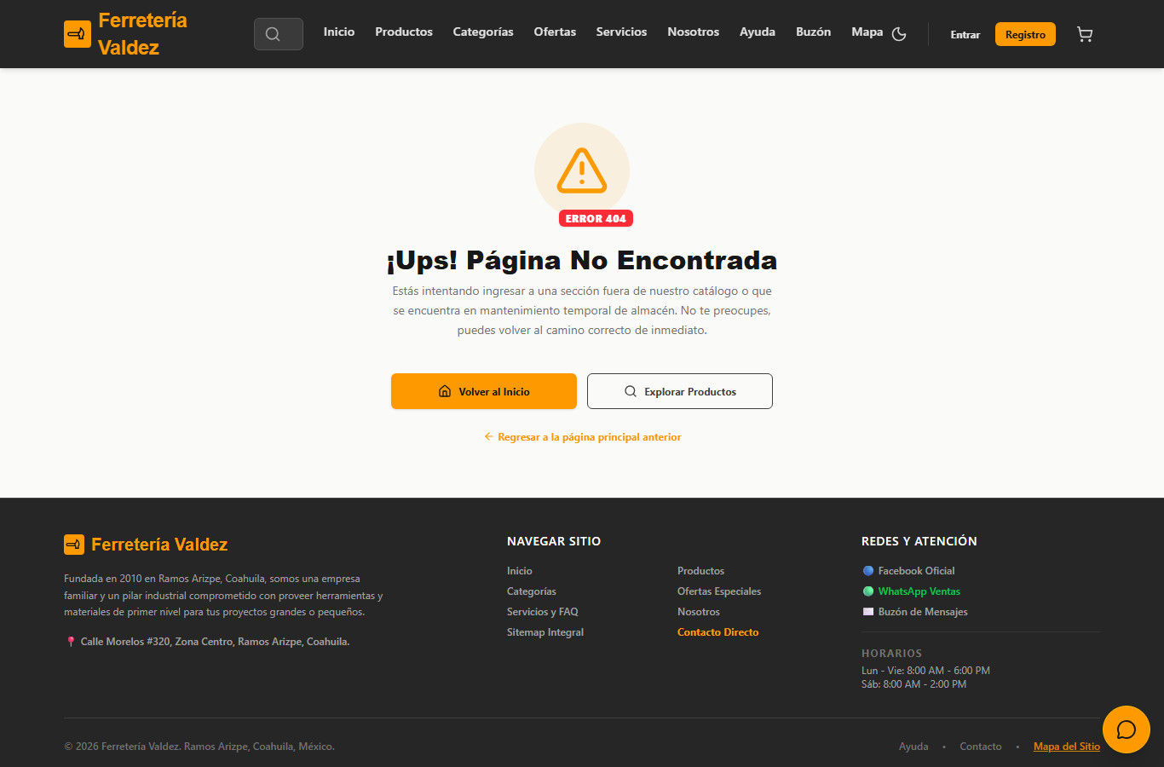
P?gina 404 personalizada con enlaces de retorno.

Conclusiones
El proyecto Ferreter?a Valdez cumple con los requisitos solicitados para la Unidad 1 al integrar un frontend completo, navegaci?n clara, cat?logo funcional, formularios con validaciones, verificaci?n humana y backend b?sico con persistencia mediante archivos JSON.
La versi?n final conserva el dise?o visual del frontend de Stitch y agrega las funciones necesarias para que el sitio no sea ?nicamente demostrativo, sino tambi?n verificable desde rutas API y archivos de datos.
Como trabajo complementario de entrega, el proyecto queda preparado para publicarse en GitHub y acompa?arse con este documento de evidencias para la revisi?n docente.
Fuentes y referencias
React. (2026). Documentaci?n oficial de React. https://react.dev/
Vite. (2026). Documentaci?n oficial de Vite. https://vite.dev/
Node.js. (2026). Documentaci?n oficial de Node.js. https://nodejs.org/
Tailwind CSS. (2026). Documentaci?n oficial de Tailwind CSS. https://tailwindcss.com/
Repositorio del proyecto: https://github.com/AlejandroVz0/ValdezLaraYahirAlejandroUnidad1

